AIR BEAM
MODE D’EMPLOI

Préambule : le projet Ambassad'Air repose sur la mesure de la qualité de l’air par des volontaires. Pour la phase d’expérimentation, il a été fait le choix de mesurer les particules fines PM 2.5 avec un capteur open-source Air Beam, développé par l’ONG américaine Habitat Map.

La présente note décrit le mode d’utilisation du capteur Air Beam, avec le smartphone mis à disposition. Elle est complémentaire des autres notes :
- Protocoles / recommandations de mesure
- Comment dénommer les fichiers de mesure
- Mode d’emploi de consultation des données sur le site web d’Air Casting

Ce mode d’emploi est le fruit d’une rédaction Ville de Rennes / Maison de la Consommation / Gulliver. Nous invitons les volontaires & partenaires à en proposer des améliorations.

Préalable: il faut impérativement que les fonctions « Bluetooth » et « Localisation (GPS) » soient activées sur le smartphone. Que l’Air Beam et le smartphone soient chargés.

1 – Allumer le capteur Air Beam : appuyer sur le bouton du dessus. Le voyant rouge clignote
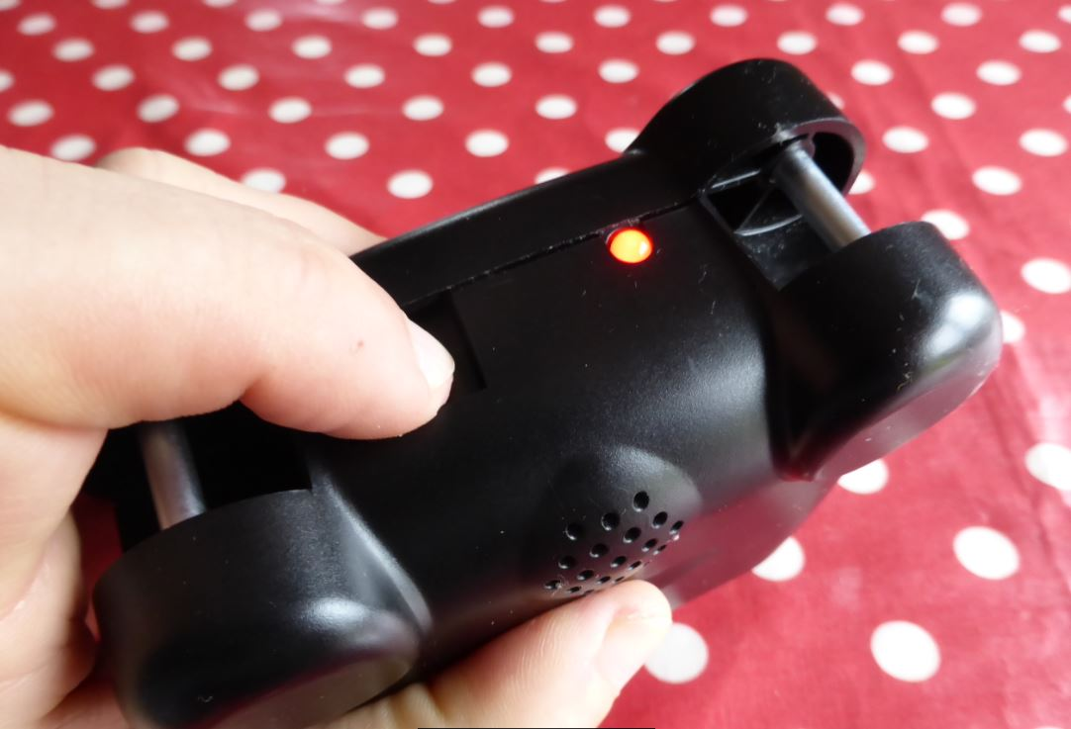

2 – Lancer l’application Air Casting : appuyer sur l’icône de l’application sur votre smartphone (ne marche que sur ANDROID)
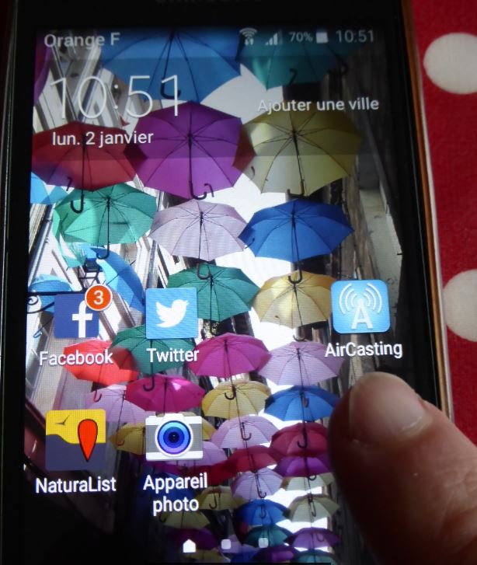
3 – Interface d’accueil d’Air Casting : au début, seul le niveau de son apparait (case grisée)
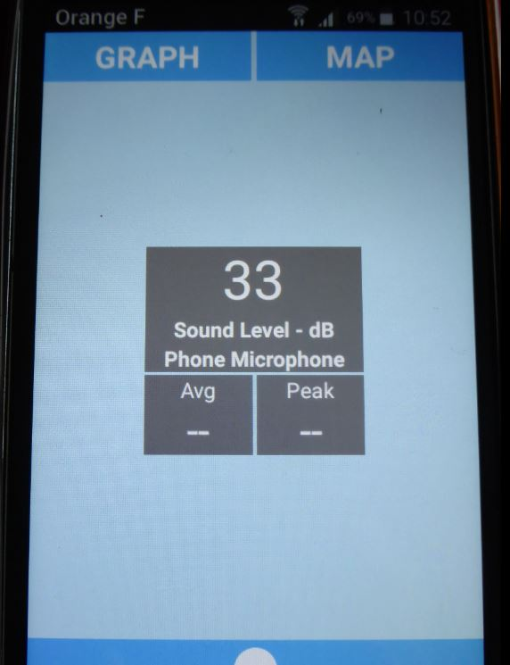

4 – Afficher le menu : (sur certains téléphones, il faut un appui « long » sur la touche MENU (en bas à gauche du téléphone), pour faire apparaître le MENU de l’application
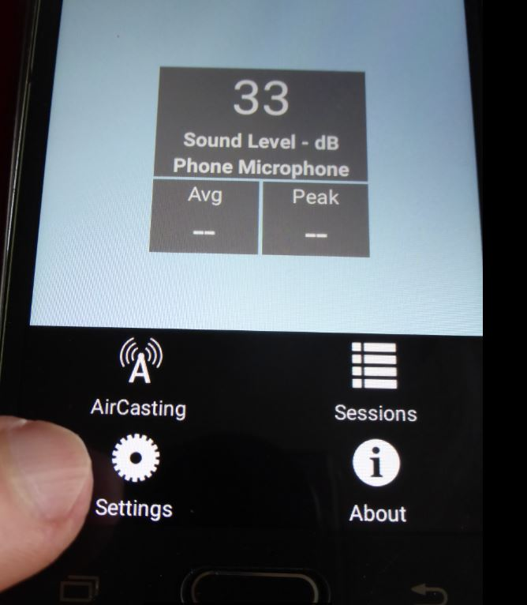
5 – Connecter smartphone et capteur : dans le menu, sélectionnez « Settings » (configuration), puis « External devices » pour voir le capteur via bluetooth
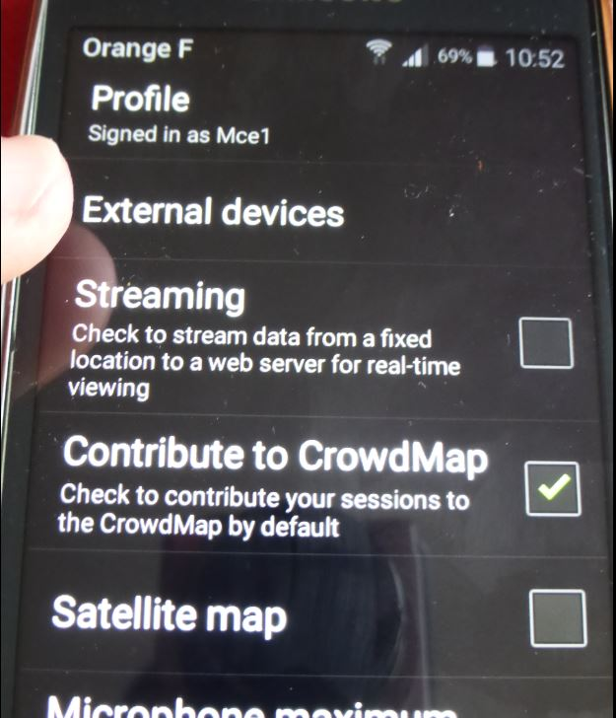

6 – Connecter smartphone et capteur : choisir l’Air Beam à connecter « Connect » puis « Yes ». Si jamais la connexion échoue, répétez l’opération. Si ça ne marche toujours pas, éteignez puis rallumez l’Air Beam. Si ça ne marche pas, éteignez puis rallumer le smartphone.
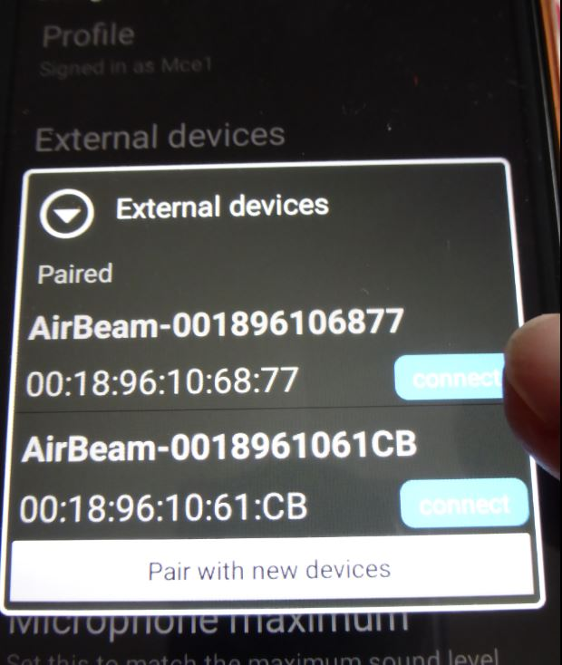
7 – Connecter smartphone et capteur : quand la connexion est réussie, l’interface affiche les valeurs, en cases grisées. Le voyant rouge de l’Air Beam ne clignote plus. Lancez l’enregistrement en appuyant sur le bouton blanc en bas de l’interface.
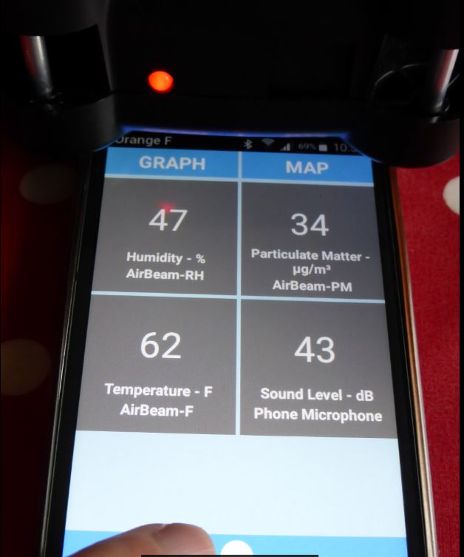
8 – Mesurer : quand la mesure est lancée, les cadrans se colorent.
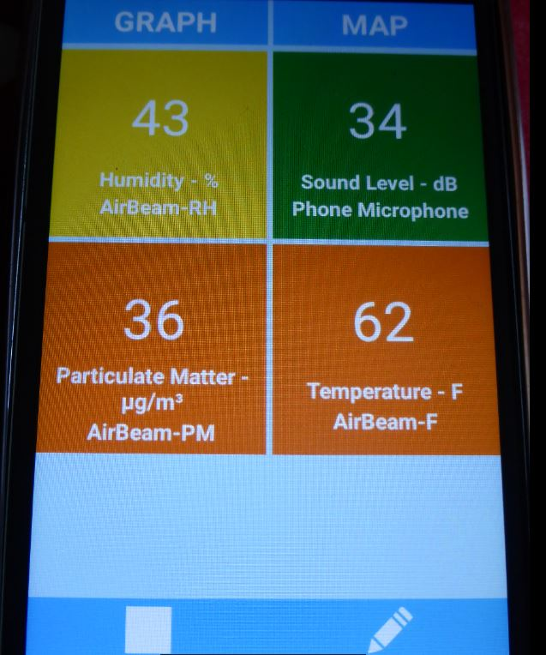

9 – Mesurer : pour arrêter l’enregistrement, appuyez sur le carré (en bas à gauche)
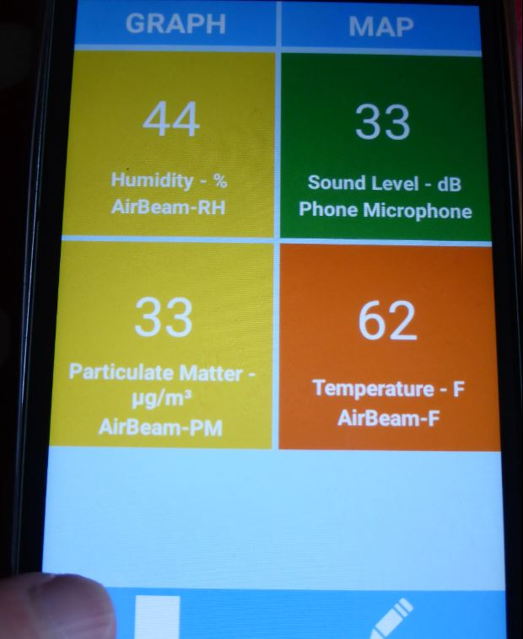
9-1 – Voir le graph (optionnel) : appuyez longtemps sur une mesure et déplacez sur « Graph »
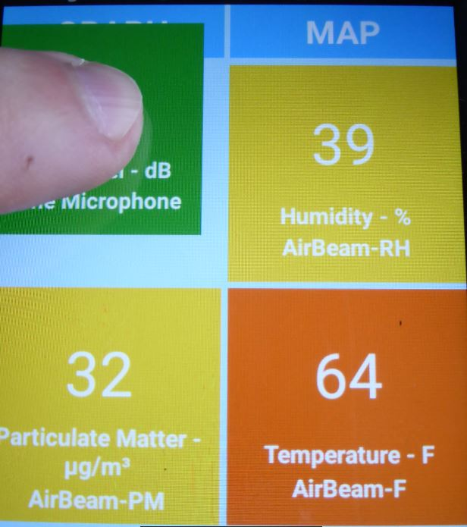
9-2 – Voir le graph (optionnel) : la mesure s’affiche en graph. Sortez en cliquant sur « Dashboard » (en bas à droite)
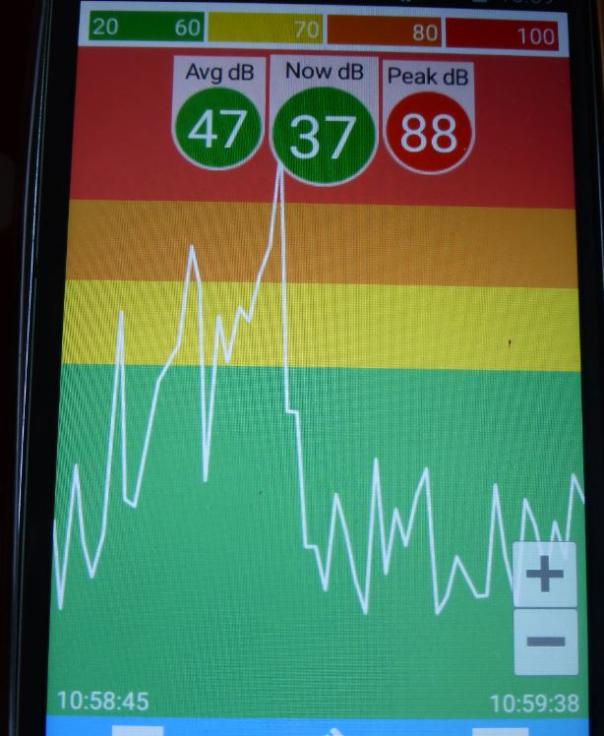
9-3 – Voir la carte (optionnel) : appuyez longtemps sur une mesure et déplacez sur « Map »
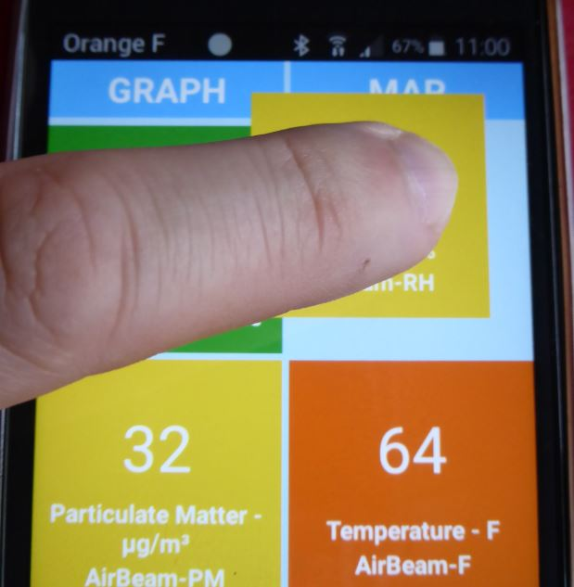
9-3 – Voir la carte (optionnel) : la mesure s’affiche sur le fond de plan. Sortez en cliquant sur « Dashboard » (en bas à droite)
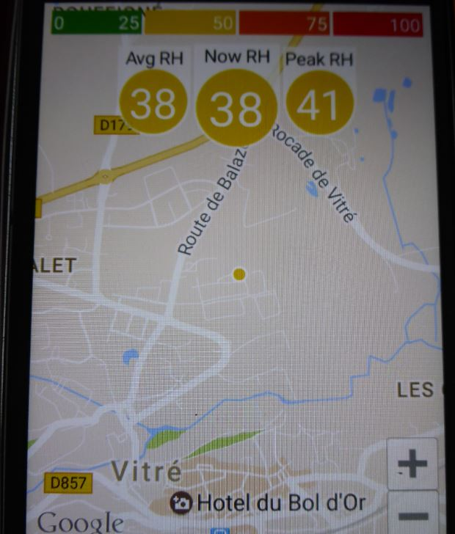
10 – Sauvegarder : donner un nom « Title », puis sauvegardez « Save session »
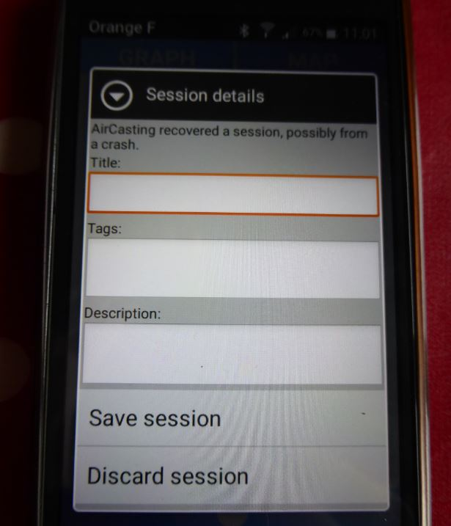
11 – Vérifier (optionnel) : Affichez le menu, puis cliquez sur « Sessions » pour vérifier votre enregistrement
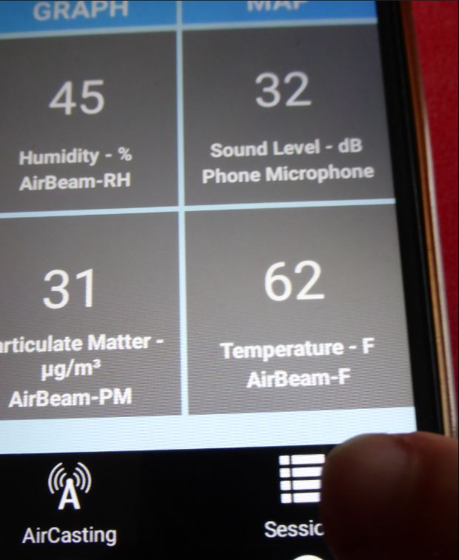
11 – Vérifier (optionnel) : la liste de vos sessions d’enregistrement s’affiche
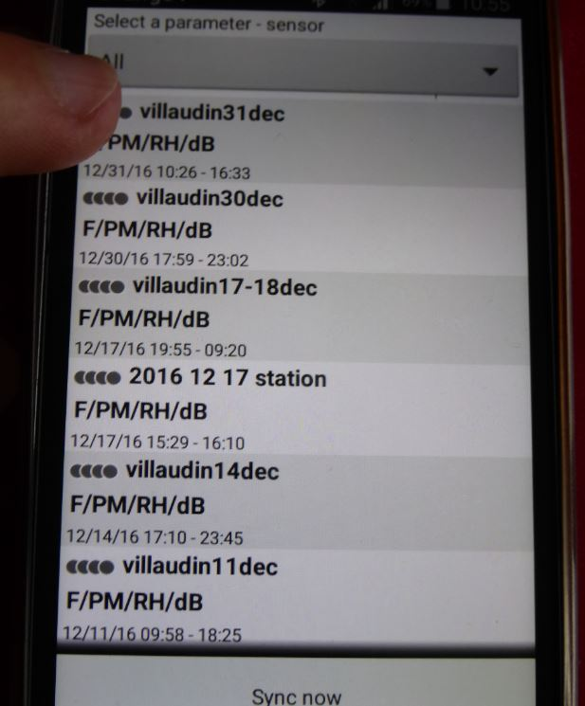
12 – Vérifier (optionnel) : affichez le menu puis cliquez sur « Air Casting » pour sortir
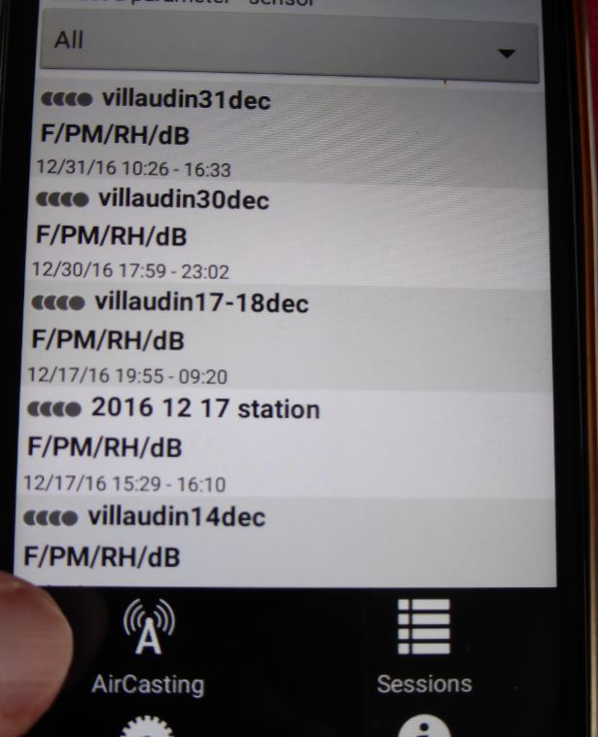
14 – Charger : ne pas oublier de charger le capteur. Le voyant vert s’allume. Puis s’éteint quand la charge est pleine.
